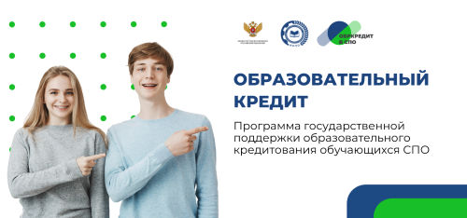

Основной стратегический документ программы государственной поддержки

образовательного кредитования – Постановление Правительства Российской

Федерации от 15 сентября 2020 г. № 1148 «О государственной поддержке

образовательного кредитования».

В документе определены цели, порядок и условия предоставления

государственной поддержки образовательного кредитования.

Оператором Проекта разработаны специальные методические рекомендации

(разъяснения), ориентированные на представителей РОИВ, осуществляющих

управление в сфере образования, руководителей образовательных

организаций, реализующих образовательные программы СПО.

Дополнительные информационно-методические материалы:

Сводный статистический и аналитический отчет по обучающимся

(заемщикам), получившим государственную поддержку образовательного

кредитования, на основании отчета, предоставленного банками и иными

кредитными организациями, и реестров, утвержденных

профессиональными образовательными организациями за 2023 год;

Отчет по итогам мониторинга востребованности образовательных

кредитов среди обучающихся образовательных организаций,

осуществляющих образовательную деятельность по программам СПО за

2023 год;

Презентационные материалы об итогах реализации Проекта в 2023 году

ИНФОРМАЦИОННО-МЕТОДИЧЕСКИЕ

МАТЕРИАЛЫ

ССЫЛКИ НА ИСТОЧНИКИ

Ссылка на Постановление:

<https://firpo.ru/netcat_files/368/760/h_2665f95a1d1374f2234aa0d7843bc452>

Ссылка на методические рекомендации:

<https://firpo.ru/netcat_files/368/760/h_e1d31beafa56fcb62d330ba06cdd9b57>

Ссылка на сводный отчет: <https://vk.com/doc-224704750_675596060>

Ссылка на отчет по итогам мониторинга:

<https://vk.com/doc-224704750_675596269>

Ссылка на презентационные материалы:

<https://vk.com/doc-224704750_675251300>